ТЗ по задаче:

1. Необходимо разработать новый документ, который будет называться «Рекламация».

Данный документ должен содержать основные поля:

Описание рекламации

Проверка с нашей стороны

Предпринятые действия –коррекция

Причина

Корректирующие действия

Результативность

Так же необходимо подвязать поля и функционал, существующие в документе Событие:

Записать и закрыть, Записать, Статус (Запланировано и т.д.), Рег.номер, Позвонить, Партнер,  Контактное лицо,  Начало, Окончание, Автор, Ответственный, Перенаправить и т.д. (функционал идентичен Событию)

Создать на основании (в документе Событие должна появиться Рекламация, в документе Рекламация – весь обновленный список)

История (История рекламаций по данному Партнеру)

Выбрать категорию рекламации (Редактируемый список)

Для удобства ниже скрин События:

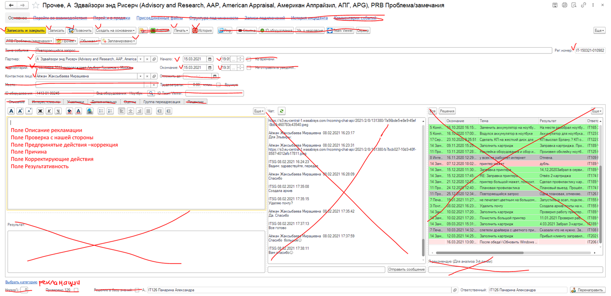

1. Раз в неделю необходимо высылать заполненный HTML-файл по рекламациям, Статус которых изменен на Завершено за прошедшие 7 дней (конкретное время укажем позже). HTML-шаблон во вложении.

P.S. Отправка HTML-файлов реализована в 1C, при необходимости можно обратиться к существующему функционалу

1. Необходимо разработать небольшой отчет на основании документа Рекламация с отбором по Партнеру, Дате и Категории рекламации. Отчет должен содержать рег.номер, все основные поля, партнёра, дату, категорию и ответственного.